学习笔记一：《班级文化建设》
感悟：
1、班级文化不是一个空洞的口号，对班级的发展以及班风有重要的影响。
2、班级文化要通过教师的引导、全班同学的共同努力来制定。
3、制定好的班级文化不是一句空话，最终要内化成每个人的价值观，并通过一定的行为表现外显出来。在这个过程中，班级教师尤其是班主任起着非常重要的引领作用，班主任要首先践行班级文化，通过言传身教来影响学生，而不是简单的说教和惩罚。

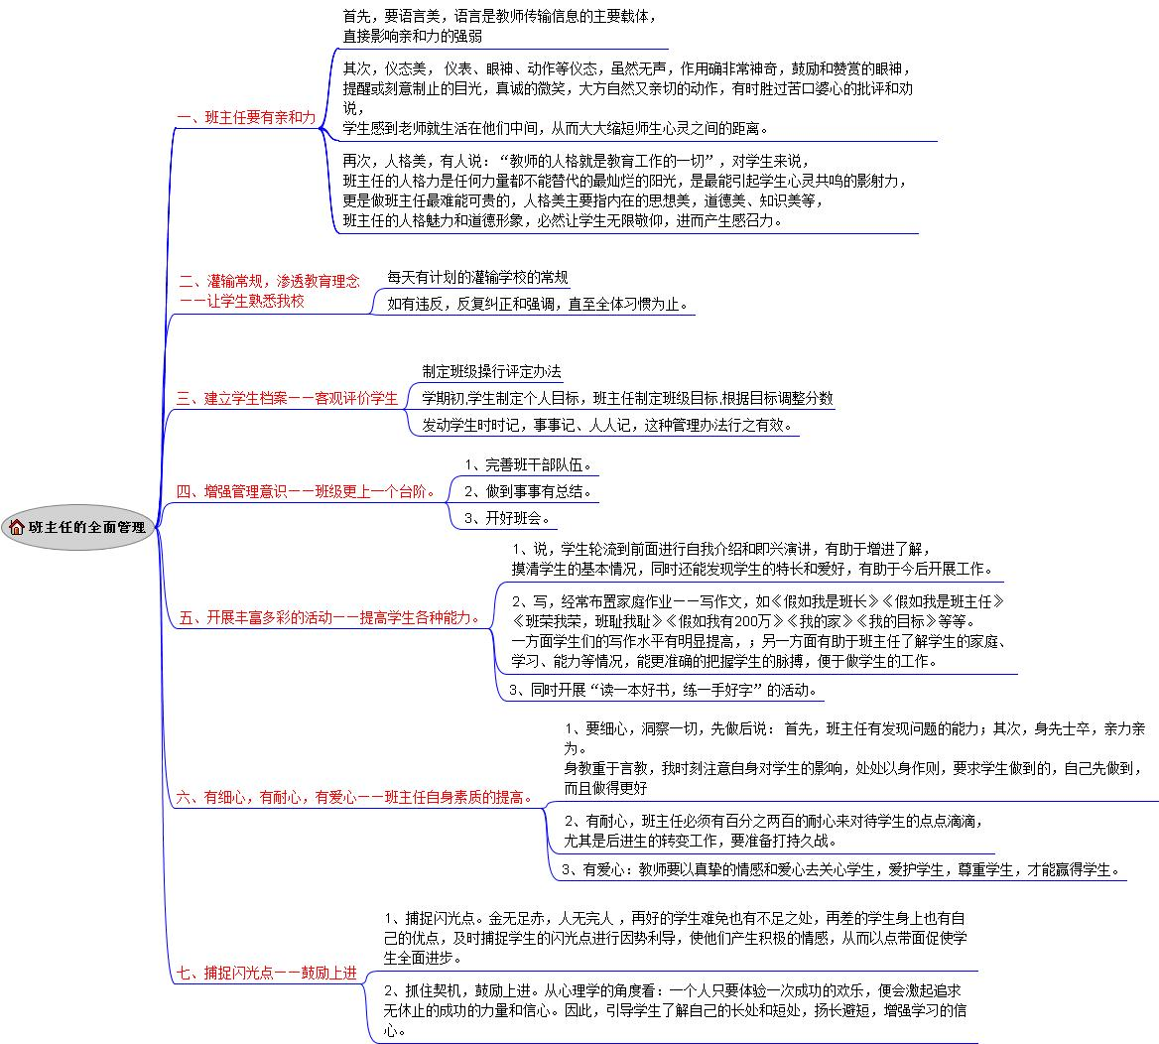
学习笔记二：《班主任的全面管理》
感悟：
学习了这份材料，感触最深的是在后进生转化过程中的一些磕磕绊绊。我班上后进生比较多，又有几个比较典型的，缺乏学习习惯，或是不敢尝试。在这个过程中我也出现了一些急躁的情绪，甚至给我班上一个习惯不交作业的同学定下了底线：一周五天，你若三天没有交作业，下周在家自学！在这个过程当中很明显我缺乏耐心，没有及时的发现孩子的进步。学习了这篇文章以后，我以后准备这样做：先从闪光点着手：
- 发现他的优点，在班里表扬，帮助其树立自信心，自尊心，进而通过自己的行动去维护自己的自信和自尊；
- 抓住契机，鼓励上进：比如你上周交了2次作业，但是这周交了三次，这就是进步。在鼓励中让孩子体验成功的快乐！

